特效新方案

按照新的特效实现方法, 共有以下几种情况:
- 普通特效修改
步骤1: 创建一个新的空物体, 起名为Effect, 挂上组件UIEffectPrefabSpawn, 变为如下图:
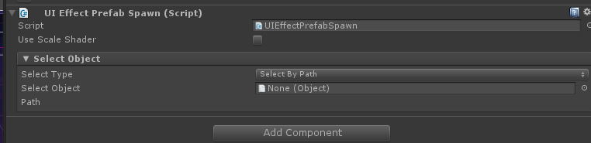
图1

步骤2: 找到对应的特效文件,
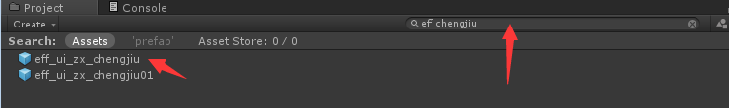
步骤3: 选中目标特效拖动到图1中的 SelectObject上, 图1变为如下状态
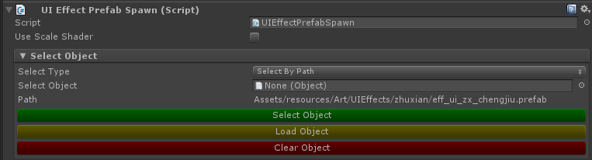
步骤4: 保存即可
注意: UseScaleShader选项, 如果是ScrollViewItem, 并且特效不是UITexture的(例如是粒子什么的),需要选中这个选项; 其他情况选中这个选项也不会出错, 但是会有一定的浪费
- 例子特效
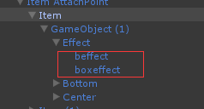
对于粒子特效, 需要增加一个组件UiReanderQueue,
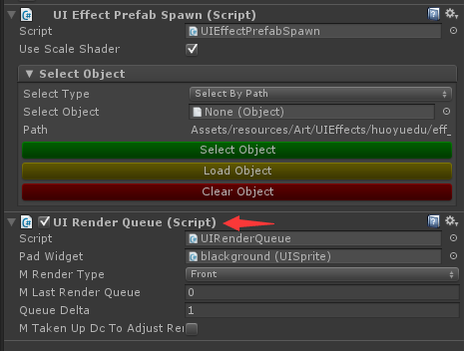
PadWidget: 控件参照物
MRenderType: 现对于PadWidget之上还是之下

其他引用这个特效控件的地方注意修改, 引用新的特效. 也可以直接引用UIEffectPrefabSpawn脚本，调用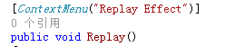可以重播特效、对于普通的常显示特效脚本会直接界面打开时候加载，不需要特殊引用。
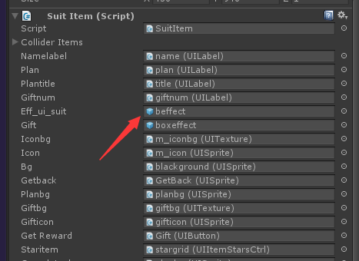

注意: 1，代码中不要在调用特效实例化的代码了。
2，UIEffectPrefabSpawn脚本需要放在UI一个层级。

